**Сушко Клеменс Марков (Suszko Klemens)**

12 июля 1819 г – крещение (НИАБ 136-13-894, лист 101об, №36/1819-р (ориг)).

**НИАБ 136-13-894:** Лист 101об. **Метрическая запись №36/1819-р (ориг).**

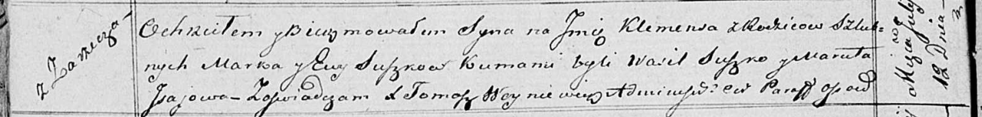

Осовская Покровская церковь. 12 июля 1819 года. Метрическая запись о крещении.

Suszko Klemens – сын родителей с деревни Заречье.

Suszko Marko – отец.

Suszkowa Ewa – мать.

Suszko Wasil – кум.

Jsajowa Maruta – кума.

Woyniewicz Tomasz – ксёндз.